**Федеральное агентство связи**

**Ордена Трудового Красного Знамени**

**Федеральное государственное бюджетное образовательное учреждение высшего образования**

**«Московский технический университет связи и информатики»**

Кафедра Математической кибернетики и информационных технологий

**Отчет по лабораторной работе**

по дисциплине «Технологии разработки программного обеспечения»

Выполнил:

студент группы БСТ1801

Хоанг Нгуен Тхук Уен

Москва 2018

**Цель работы:** знакомство с консольными командами и основами синтаксиса ЯП Python.

**Задание:**

1. Напишите программу для решения примера (по вариантам). Предусмотрите проверку деления на ноль. Все необходимые переменные пользователь вводит через консоль. Запись |пример| означает «взять по модулю», т.е. если значение получится отрицательным, необходимо сменить знак с минуса на плюс.

**F = |(a2/b2 + c2*a2)/(a+b+c*(k-a/b3)) + c + (k/b -k/a)*c|**

2. Написать программу «Угадай число»: программой генерируется случайное число в определенном диапазоне (либо фиксированном, например, 1 – 100, либо задаваемым пользователем), пользователю предлагается угадывать число (количество попыток не ограничено). Взаимодействие с пользователем организовать через консоль.

**Задание 1:**

Программный код Задания 1:

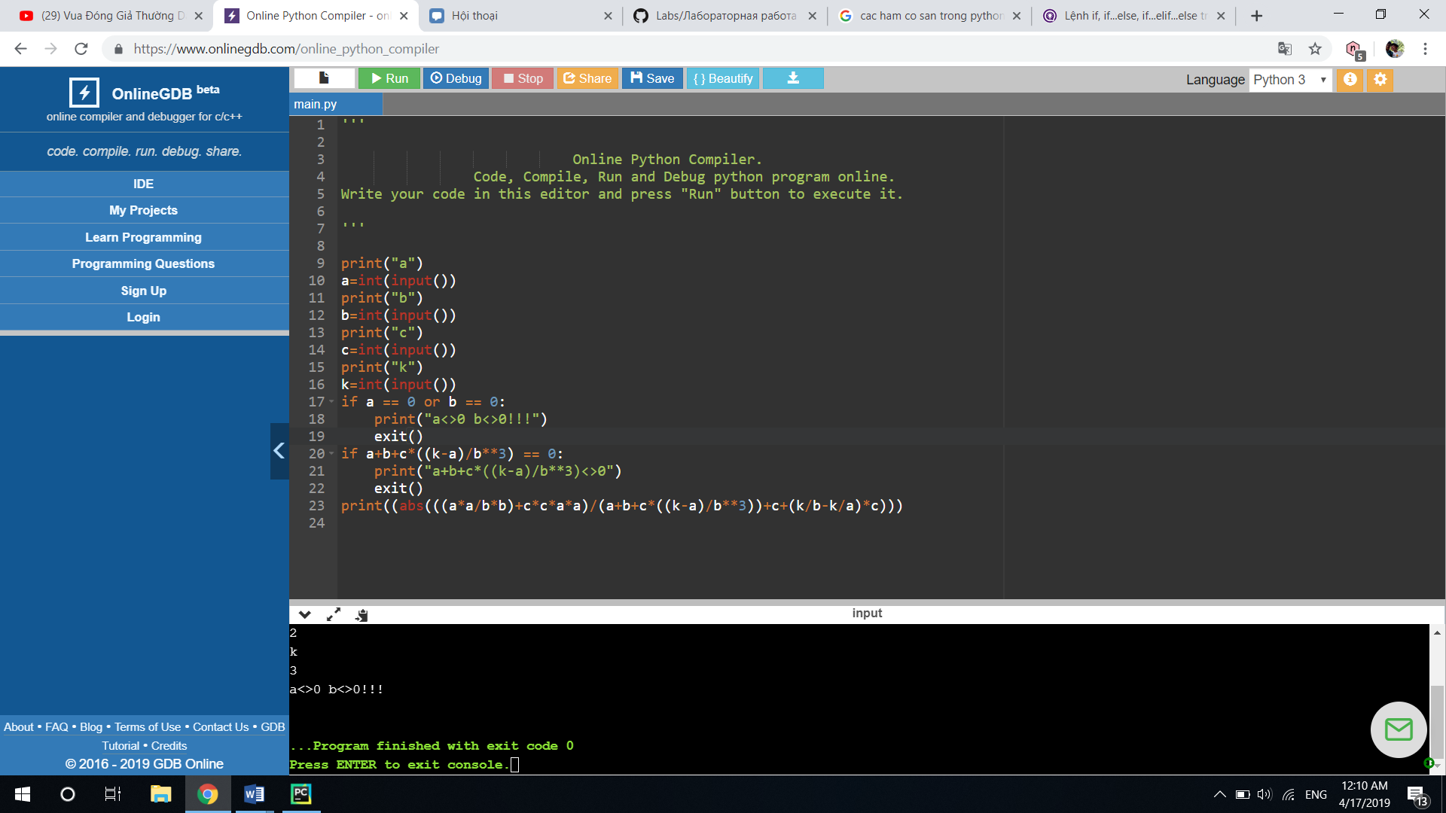

Скриншоты выполнения программы Задание 1:

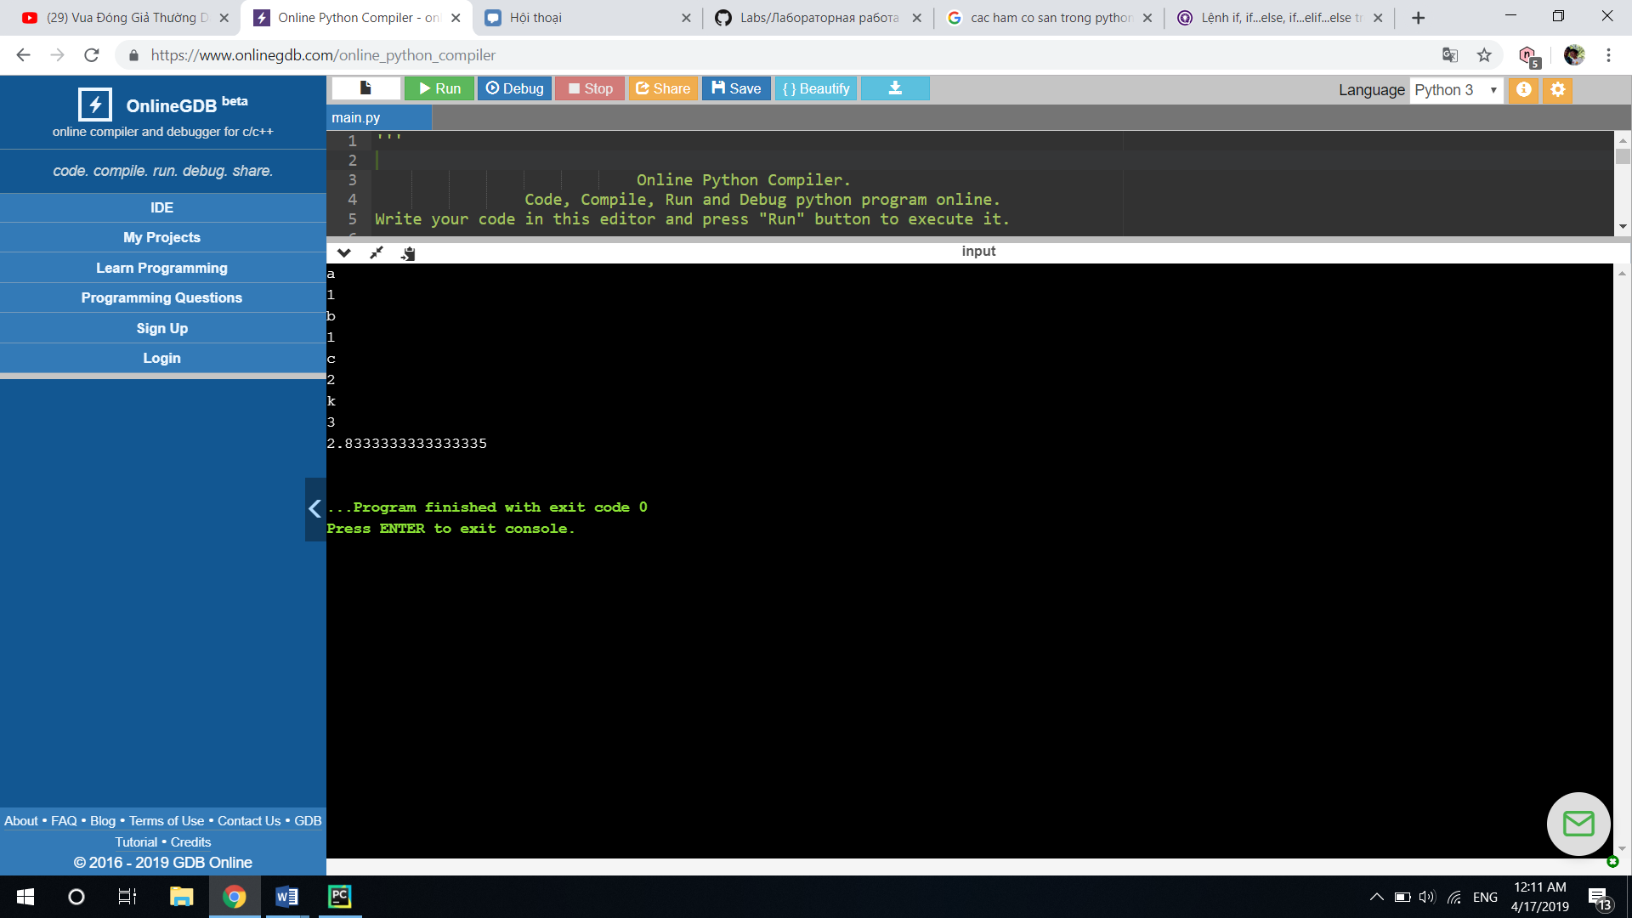

Рисунок 1 - Выполнение программы

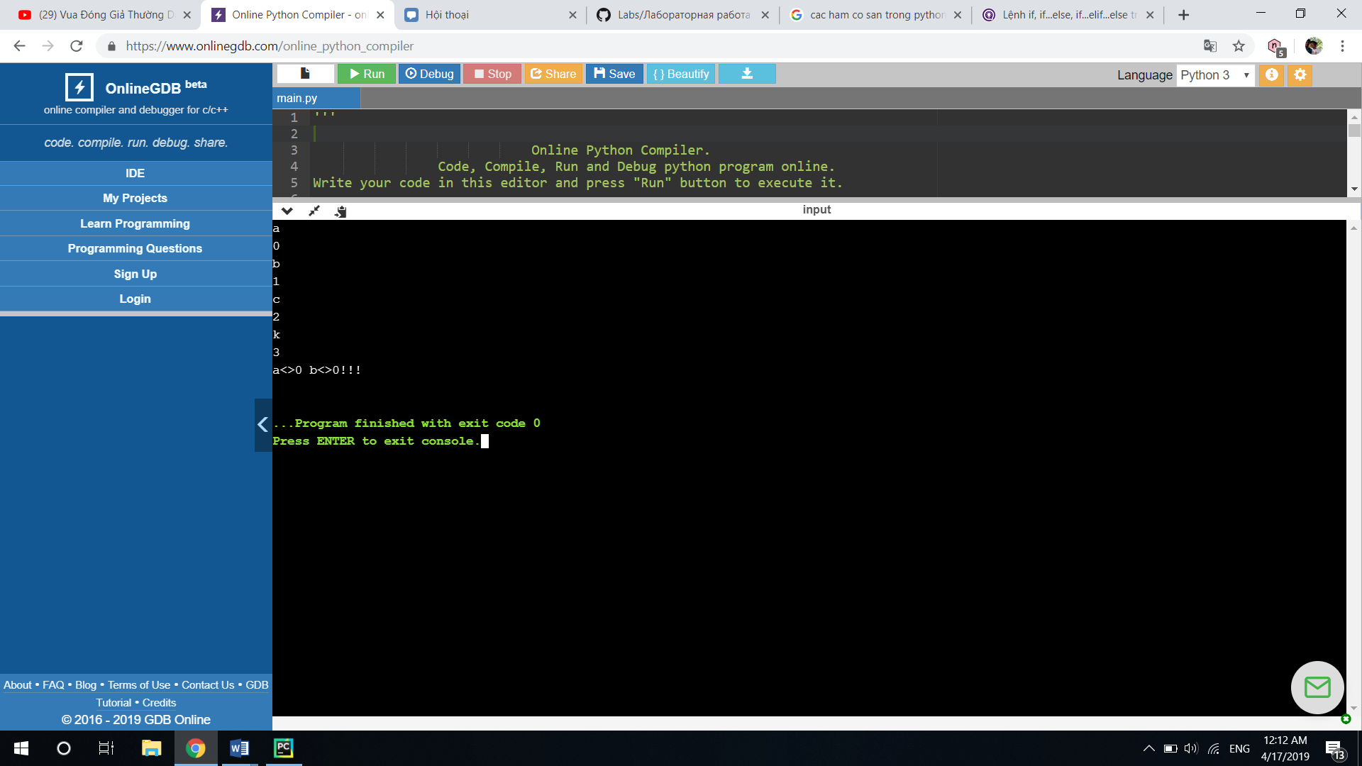

Рисунок 2 - Ошибка при выполнении программы (при а = 0)

**Задание 2:**

Программный код Задания 2:

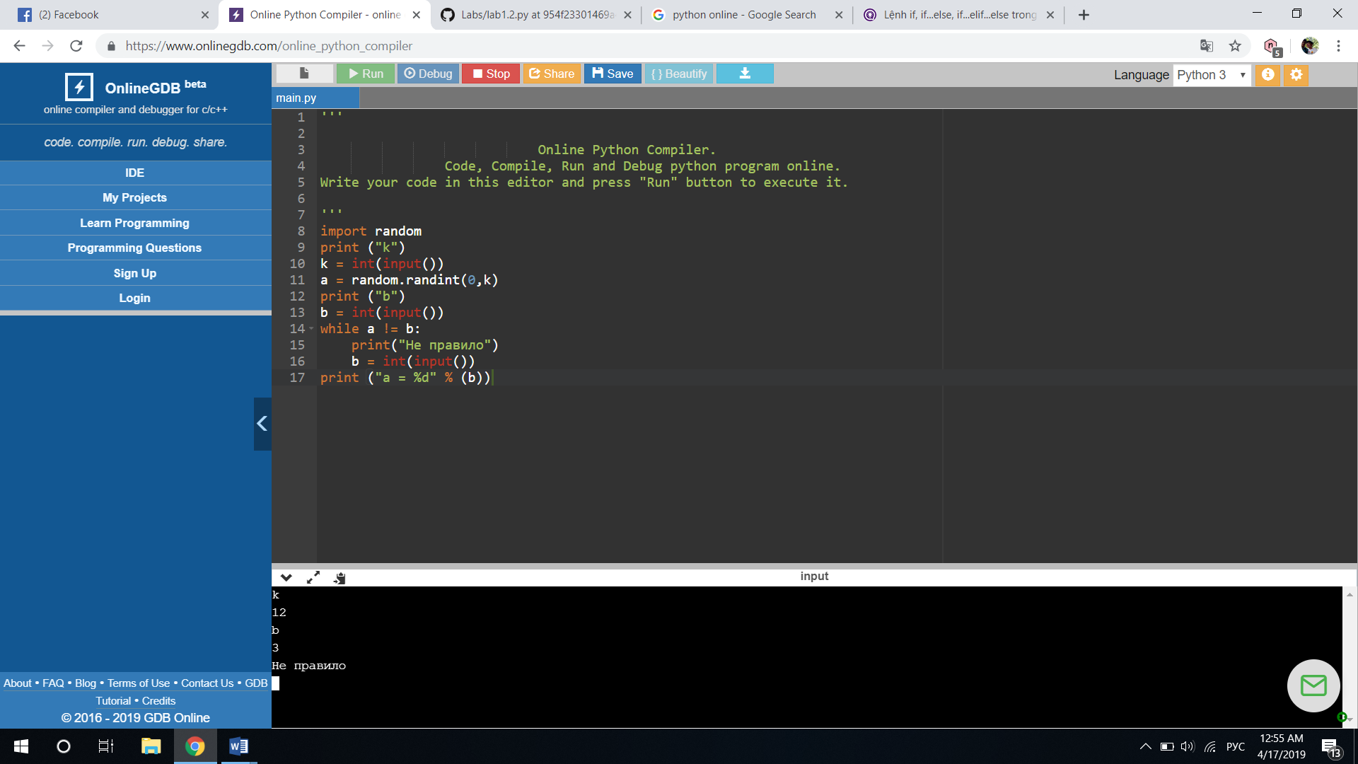

Скриншоты выполнения программы Задания 2:



Рисунок 1 – Выполнение программы